C1−1 Étude de trajectoires
► Compléter toutes les cases du tableau.
Objets d’études | Quelques points de la trajectoire | Forme de la trajectoire | Autres exemples ayant la même trajectoire
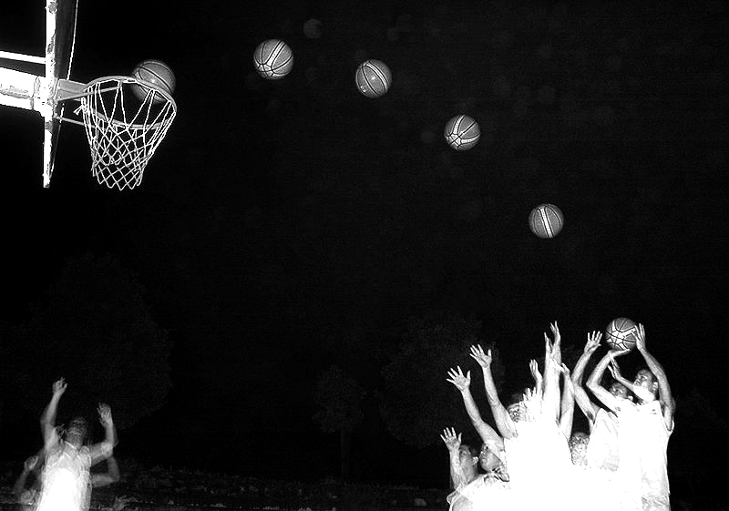 | Vue de profil
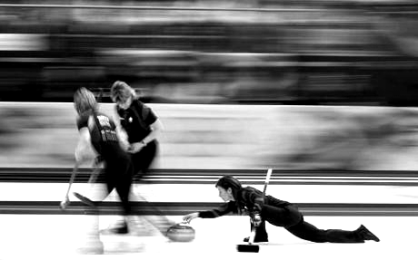 | Vue de haut
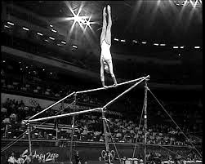 | Vue de profil

C1−1 Étude de trajectoires
► Compléter toutes les cases du tableau.
Objets d’études | Quelques points de la trajectoire | Forme de la trajectoire | Autres exemples ayant la même trajectoire
 | Vue de profil
 | Vue de haut
 | Vue de profil

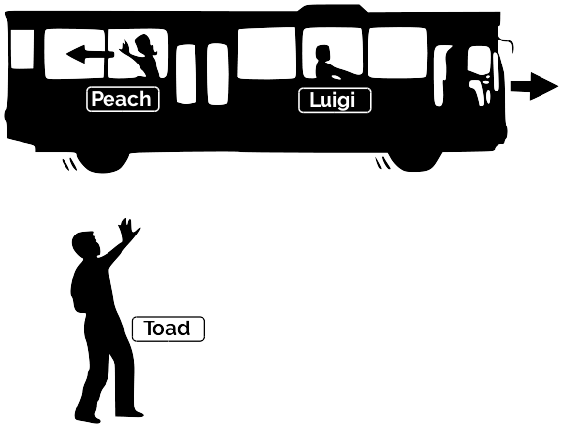
C1−2 Exemple de relativité du mouvement
Un bus roule lentement dans une ville. Luigi est assis dans le bus. Peach marche dans l’allée vers l’arrière du bus pour faire des signes à Toad, qui est sur le bord de la route immobile. Peach marche assez vite pour rester à la même hauteur que Toad.
► Compléter le tableau ci-dessous en disant si Luigi et Peach sont en mouvement ou immobile par rapport aux autres personnages.
►✪ Pour chaque personnage préciser s’il avance ou recule.

Par rapport à : | Luigi | Peach | Toad | Bus
Luigi
Peach
Toad

C1−2 Exemple de relativité du mouvement
Un bus roule lentement dans une ville. Luigi est assis dans le bus. Peach marche dans l’allée vers l’arrière du bus pour faire des signes à Toad, qui est sur le bord de la route immobile. Peach marche assez vite pour rester à la même hauteur que Toad.
► Compléter le tableau ci-dessous en disant si Luigi et Peach sont en mouvement ou immobile par rapport aux autres personnages.
►✪ Pour chaque personnage préciser s’il avance ou recule.

Par rapport à : | Luigi | Peach | Toad | Bus
Luigi
Peach
Toad

